仪器设备开放共享：校级公共实验平台仪器设备推介

光谱仪

光谱仪可以检测光谱中不同谱线强度，比如可以测出阳光的七彩色中每种颜色光的亮度。通过对光谱的测量，可以帮助人们获知大到几百万光年外的星系活动，小到纳米尺度的分子结构。还可以用来分析物体中的化学成分，从而用作对空气污染、食品卫生、农作物生长、人体健康状况的检测工具，在科研和工业生产中扮演着极为重要的角色。

**一、设备简介**

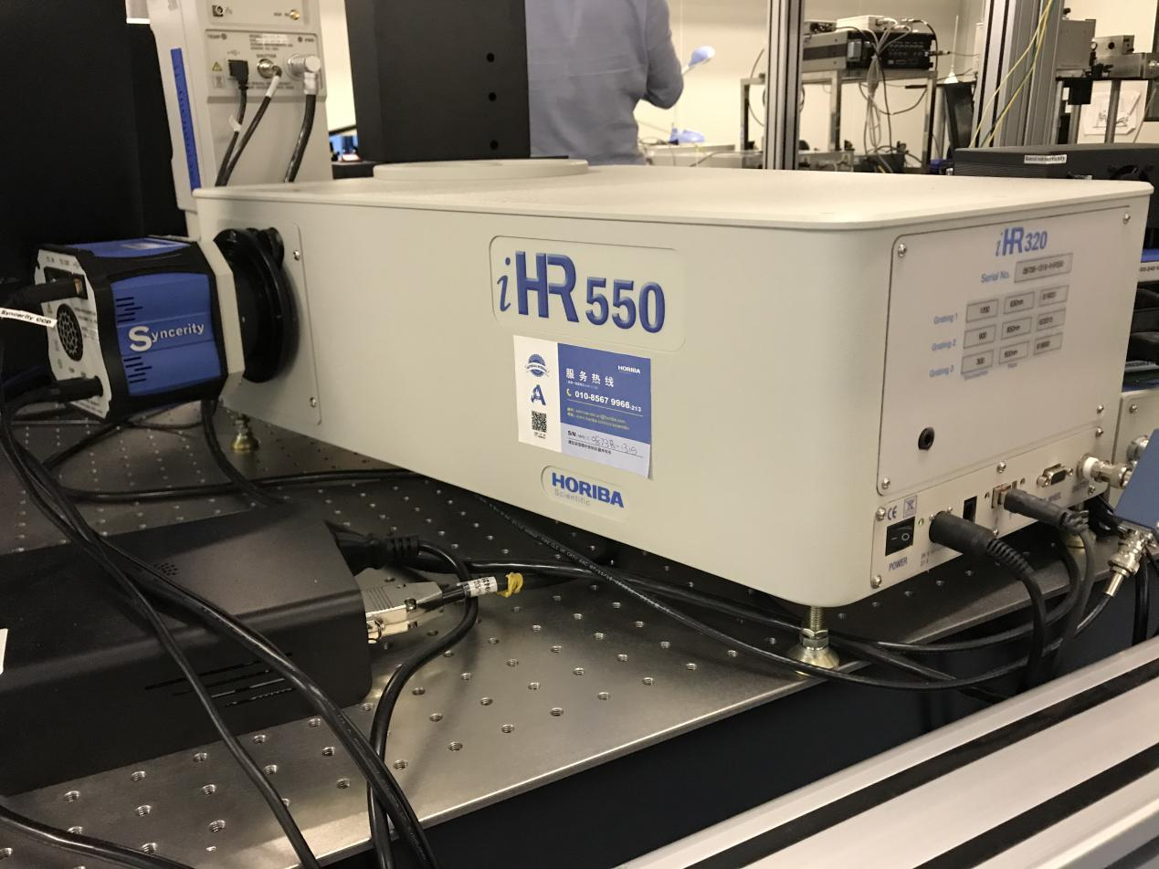

图1 HORIBA Scientific光谱仪

制造商：HORIBA France SAS

型号： iHR550

主要参数：

激光波长规格：532 nm

杂散光抑制比：1×10-5

光栅面积：76 mm×76 mm

光栅选择：1200 g/mm、900 g/mm、300 g/mm

光谱范围：100~9500 cm-1

分辨率：0.73 cm-1/像素

**二、设备原理**

光谱仪，又称分光仪。以光电倍增管等光探测器在不同波长位置测量谱线强度的装置，其构造由入射狭缝、色散系统，成像系统和出射狭缝组成。iHR550分光仪是全自动的三光栅分光仪，具有550纳米焦距(f/6.4光圈)。与CCD探测器完美结合，光谱仪非常适合各种研究应用，包括:荧光、拉曼光谱、光致发光光谱、发射、近红外光谱、显微镜等。iHR成像光谱仪具有优异的成像质量、最大化光通量、消除二次衍射光、光栅在轴扫描技术、易于使用，卓越的稳定性。如下图所示，它不同于在实验室中常见的长方形对称式光路，而是采用了非对称式的Czerny-Turner光路结构。

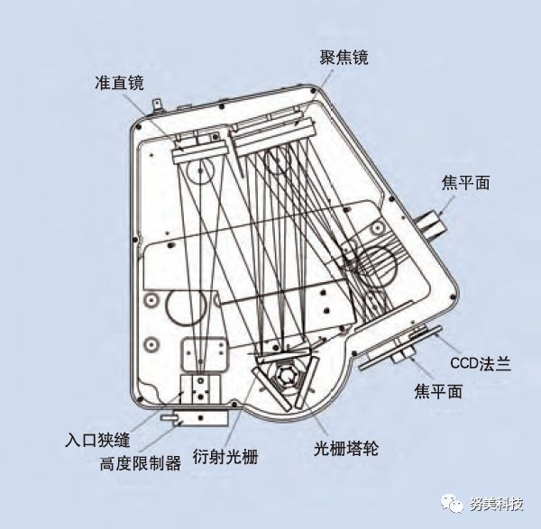

图2 iHR550俯视图、显示狭缝和焦平面

1. **用途及功能**

1. 检测并分析材料的拉曼、光致发光（PL）光谱；

2. 单光谱采集、多维光谱阵列采集，如时间成像、Z轴（深度）成像；

3. 对常规的数据分析和处理，包括标峰位和数据拟合、平滑、降噪、基线扣除、线性和非线性拟合及多变量分析技术。

**四、预约说明**

1. 预约网站：湖南大学大型仪器共享平台 <http://sbgx.hnu.edu.cn/>

2. 收费标准：校内240元/时，校外300元/小时

3. 预约流程：平台注册——搜索设备（光谱仪iHR550）——点送样预约——审核通过后打印送样申请表并签字和样品一起给到设备管理人员

4. 测试地点：两山一湖中四栋一楼光学实验室

5. 联系人：徐博一 电话：18888644695，邮箱：boyixu@hnu.edu.cn